Beoordelaars: Expertisegroep en neonatoloog

Eerste publicatiedatum: mei 2021

Doel: signaleren, meten en behandelen van geelzien (hyperbilirubinemie) van de pasgeborene in de eerste levensweek.

Opgesteld door: Laura van Peene (Erasmus MC), dr. Hanneke de Graaf (directeur/bestuurder GCS), gebaseerd op Starship protocol. Herzien door drs. Hiske Ernst – Smelt (directeur/bestuurder GCS), dr. Berthe van der Geest en drs. Jessie Spaan (beiden afdeling IC Neonatologie, Erasmus MC-Sophia).

Bestemd voor: kraamverzorgenden en verloskundigen

Inhoud: werkwijze signaleren geelzien, vaststellen hyperbilirubinemie (bilirubinebepaling) en behandeling hyperbilirubinemie.

Stap 1. Noteer bij elke pasgeborene de factoren die de voorafkans op geelzien verhogen.
Deze factoren zijn:
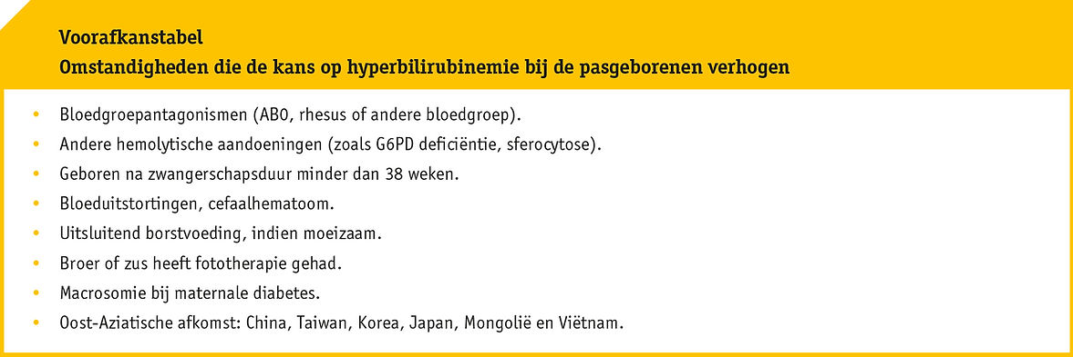

Stap 2. Bepaal bij elke pasgeborene aan de hand van onderstaande flowchart “bepaling risicofactoren de risicostatus t.b.v. bilicurve” en schrijf in Atermes in de dagrapportage tot welk risicoprofiel de pasgeborene behoort. Deze beoordeling wordt uitgevoerd door de zorgverlener die de bilirubinewaarde beoordeelt, op het moment dat een bilirubinebepaling nodig is.

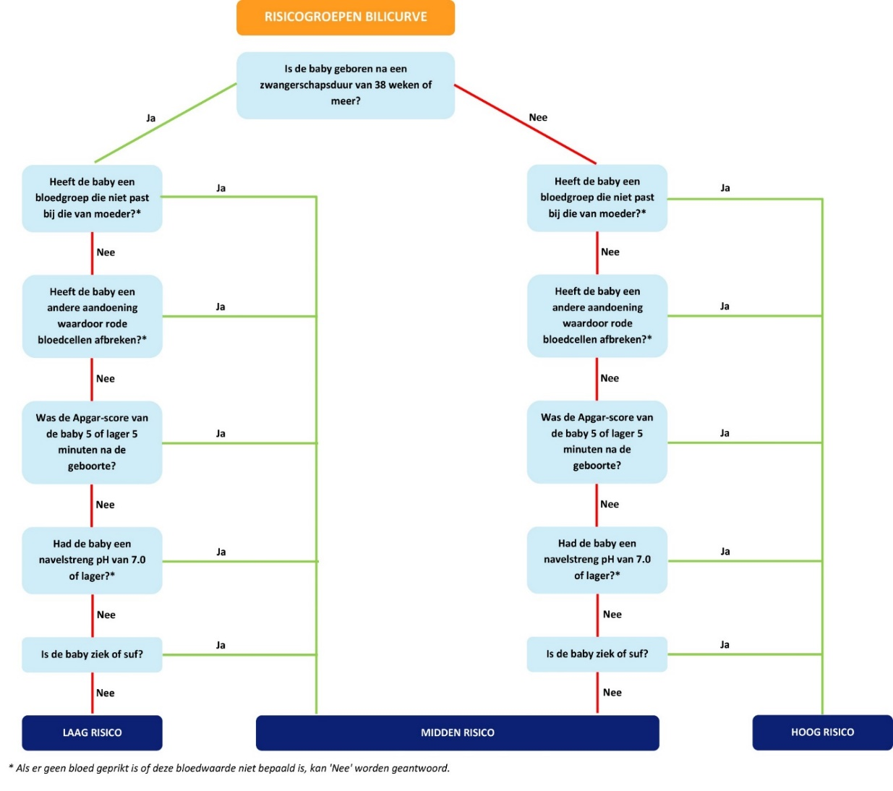

Stap 3. Observatie geelzien

Werkwijze en uitvoering – Observatie geelzien
Observeer de pasgeborene bloot en bij voorkeur bij daglicht.
Let daarbij op de volgende punten:
- Geelzien van huid: Gezicht, ogen, slijmvlies, romp, armen en benen.
- Alertheid/gedrag: Goed alert, suf of juist geïrriteerd.
- Houding: Mooi rond, iets gebogen foetushouding of juist overstrekt.
- Spierspanning: Ontspannen, slap (hypotonie) of juist te gespannen (hypertonie).
- Hydratietoestand: Vochtigheid van de huid en slijmvliezen: goed of droog.

Werkwijze en uitvoering - Transcutane bilirubinemeting met behulp van de huidmeter
- De kraamverzorgende beoordeelt 1 tot 2x per dag de huidskleur van de baby.
- De kraamverzorgende meet vanaf 24 uur na de geboorte direct na de beoordeling van de huidskleur 1 tot 2x per dag het bilirubine met de huidmeter op het borstbeen. Als tekenen van geelzien < 24 uur, dient altijd bloedonderzoek te worden verricht, en dus wordt de verloskundige gecontacteerd. Het meten van het bilirubine met de huidmeter gaat als volgt:
  - Neem de huidmeter uit de oplader
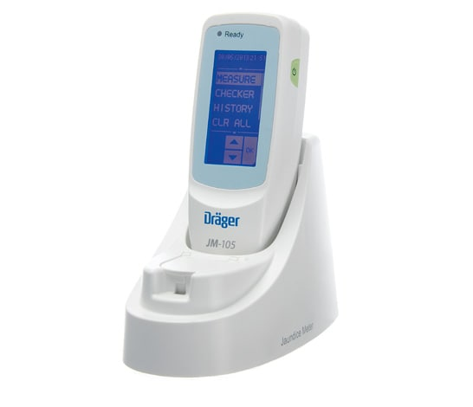
  - Controleer of de huidmeter aan staat. Het scherm licht dan op. Als dit niet het geval is, zet de huidmeter dan aan met de groene knop aan de rechterkant van de huidmeter.

  - Als de huidmeter klaar is voor gebruik staat het groene lichtje linksboven het scherm aan.
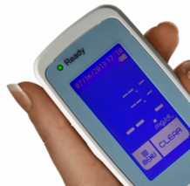
  - Klik op het scherm op ‘Meting’ en daarna op ‘OK’.
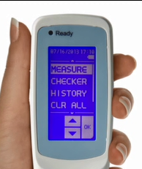
  - Zet de tip van de huidmeter op het borstbeen van de baby. Zet de huidmeter niet op een blauwe plek of op ontkleurde huid.
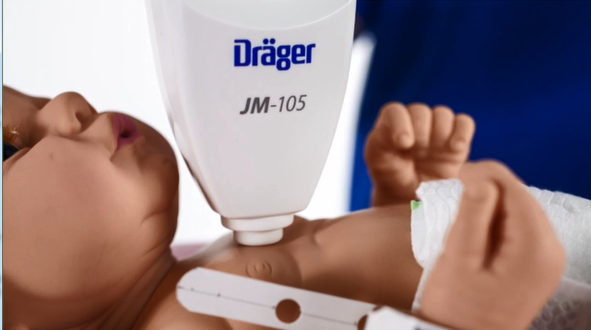
  - Zet de tip van de huidmeter recht op de huid.
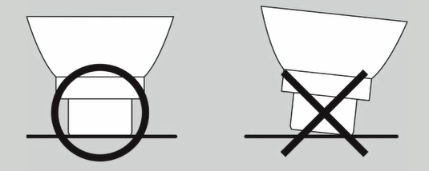
  - Duw de tip van de huidmeter rustig richting het borstbeen. Je ziet nu een kleine flits. Haal hierna de huidmeter weer omhoog. Wacht tot het lampje linksboven weer groen is.
  - Herhaal Stap G nog twee keer.
  - Er staat nu in het scherm wat de bilirubinewaarde in de huid is.
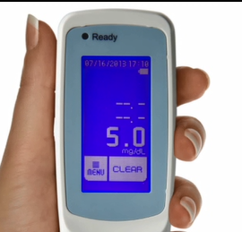
  - De kraamverzorgende noteert de huidskleur en de bilirubinewaarde gemeten met de huidmeter samen met het tijdstip van meting in het dossier.
  - Druk op ‘Clear’ om de meting te wissen.
- De kraamverzorgende maakt de tip van de huidmeter tussen gebruik bij verschillende baby’s schoon met een doekje met alcohol.
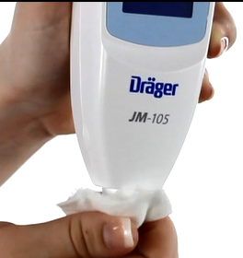
- De kraamverzorgende zet de huidmeter terug in de oplader.
- De kraamverzorgende beoordeelt de bilirubinewaarde in de huid gemeten op het borstbeen. Het beoordelen van de bilirubinewaarde gaat volgens onderstaande beschrijving.
  - De kraamverzorgende gebruikt aangepaste bilirubinecurven (grafiek) voor de huidmeter (zie Bijlage A). Gebruik voor de keuze van de curve (welke lijn nodig is) de zwangerschapsduur bij de geboorte en de risicofactoren die genoemd worden bij de curven.
    - Om het aflezen van de aangepaste bilirubinecurve (bijlage A) makkelijker te maken, kunt U na de risicogroep bepaling t.b.v. bilicurve (zie de flowchart pagina 2 van dit protocol) gebruik maken van één van 3 tabellen Bilicurve (Bijlage B): dit zijn tabellen met de waarden van de aangepaste bilirubinecurve. Als het moeilijk is om de bilirubinecurve af te lezen, kan deze gebruikt worden. Per risicogroep is er een aparte tabel.
- Als het bilirubine in de huid (meting op het borstbeen) boven de lijn van de aangepaste bilirubinecurve is, moet er bloed geprikt worden. De kraamverzorgende overlegt dit altijd met de verloskundige.
- De kraamverzorgende noteert of het nodig is om bloed te prikken op basis van de huidmeting.
- De kraamverzorgende noteert de bilirubinewaarde in het bloed (als er geprikt is) samen met het tijdstip van afname van het bloed in het dossier.
- De kraamverzorgende weegt de baby dagelijks bloot en noteert het gewicht op Bilirubinecurven Bijlage A.
- De verloskundige overlegt met de kinderarts over het te voeren beleid als de bilirubinewaarde in het bloed boven de lichttherapiegrens is. Als de baby lichttherapie nodig heeft, kan dit in het Geboortecentrum. Dit wordt bepaald door de kinderarts.
- De kraamverzorgende blijft 2x per dag de huidskleur van de baby beoordelen en direct daarna de bilirubinemeting met de huidmeter uitvoeren als er geen fototherapie wordt gestart.
- De verloskundige is verantwoordelijk voor het te voeren beleid. Zij overlegt met de kinderarts wanneer dit nodig is.

Werkwijze en uitvoering – Bilirubinebepaling in het bloed
Procedure binnen kantoortijden
- Binnen kantooruren kan op het prik lab van het AKC van Erasmus MC een bili worden geprikt. Dit bevindt zich op de 3e verdieping ruimtenummer: SP 3500.
- Aanvraagformulieren moeten altijd voorzien zijn van een PID-nummer van het kind.
Aanvragen bilirubine door verloskundigen
- Aanvraagformulieren hiervoor liggen in het bakje ‘Lab aanvragen’ in de zusterpost.
- Let verder vooral op het invullen van de naam van de verloskundige en diens telefoonnummer.
Aanvragen bilirubine door kinderartsen
- Aanvragen van bilirubinebepalingen die via Kindergeneeskunde verlopen, worden door de dienstdoend kinderarts direct via HiX aangevraagd en in het systeem gezet. Hiervoor moet de baby een patiëntnummer hebben in HiX!
- Daarnaast wordt er door de kraamverzorgende, ter identificatie, een aanvraagformulier ingevuld waarop het PID-nummer van de pasgeborene staat vermeld.

Procedure buiten kantoortijden
- Medewerker van het AKC komt 4 x per dag langs voor een prikronde (8.00, 13.30, 20.30 en 03.00 uur). Tijdens deze rondes kan het bilirubine worden afgenomen.
- Zorg dat het AKC aanvraagformulier volledig is ingevuld, voorzien van PID-nummer van de pasgeborene.
- Zorg voor een wiegkaartje in het bedje ter identificatie, zodat medewerkers van het AKC kunnen controleren of ze de juiste patiënt prikken.
- Wanneer er een bilirubine bepaald moet worden, van tevoren bellen naar toestelnummer 36650 en doorgeven om welke patiënt het gaat (naam en patiëntnummer) en het kamernummer van de pasgeborene.
- Medewerker van het AKC komt tijdens de eerstvolgende ronde langs op het Geboortecentrum om het bloed af te nemen ter bepaling.
- De uitslag van de bilirubinebepaling wordt doorgebeld aan de aanvrager.

Werkwijze – nazorg
- Noteer alle bevindingen, aandachtspunten en ondernomen acties in het zorgdossier.
- verloskundige zorgt aan het einde van de kraamperiode, als de pasgeborene dan nog geel is, voor een overdracht van deze informatie aan de huisarts en CJG.

Stap 4: Lichttherapie (fototherapie) in het geboortecentrum

Werkwijze en Interventie
Wat hieronder staat geldt alleen als de kinderarts in overleg met de verloskundige heeft besloten dat de baby fototherapie moet krijgen op basis van de bilirubinewaarde in het bloed. Het toepassen van lichttherapie in het geboortecentrum gaat als volgt:
- De kraamverzorgende zorgt dat de baby een patiëntnummer van het Erasmus MC krijgt.
- De kinderarts beoordeelt de baby in het geboortecentrum.
- Na beoordeling bepaalt de kinderarts of de baby fototherapie in het geboortecentrum kan krijgen of toch opgenomen moet worden in het ziekenhuis (als de kinderarts de risico’s hoog inschat door bijvoorbeeld een zeer hoge bilirubinewaarde). Start van fototherapie.
  - Er wordt gebruik gemaakt van een CE-gecertificeerd fototherapie-apparaat dat in het Geboortecentrum Sophia aanwezig is (in Dienstruimte 4).
  - De kraamverzorgenden moeten getraind zijn om met dit apparaat te werken.
  - De kinderarts beslist welk apparaat gebruikt wordt, afhankelijk van de neonaat en de beschikbaarheid.
Als gebruik wordt gemaakt van het fototherapiematras (BiliSoft), ga naar pagina 8 voor de uitleg.
Voor de fototherapieromper (Jauni), ga naar pagina 10 voor meer informatie.

Fototherapie met het fototherapiematras:
- De kraamverzorgende doet een nieuwe hoes om het fototherapiematras.
- De kraamverzorgende legt het fototherapiematras op het bed van de baby met de fototherapiezijde (verlichte zijde) van het matras naar boven.
- De kraamverzorgende doet de baby een oogbeschermer ("brilletje") op.
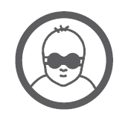
- De kraamverzorgende legt de baby bloot op het fototherapiematras. De kraamverzorgende vouwt de randen van de luier eventueel naar binnen om zoveel mogelijk van de huid belicht te laten worden.
- Fototherapie werkt alleen op de huid die belicht wordt. Leg dus niets tussen het fototherapiematras en het kind. De baby kan wel onder/in een deken liggen.
- De kraamverzorgende doet de glasvezelkabel in de poort voor het lichtmatras.
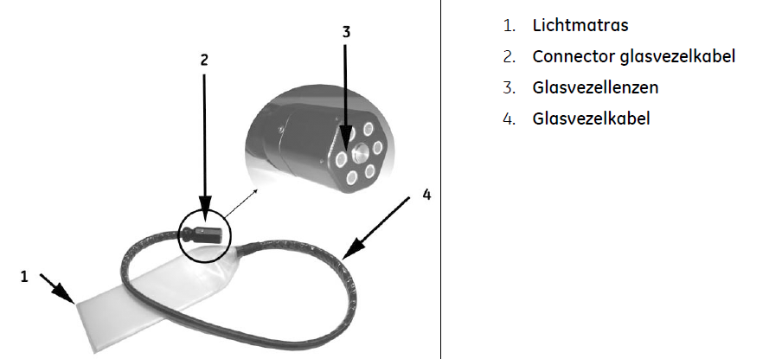

BILI-UNIT
- Aan/uit knop
- Uurmeter
- Indicator voor oververhitting
- Indicator voor LED modulefout
- Poort voor lichtmatras
- Ventilatieopeningen

LICHTMATRAS
- Lichtmatras
- Connector glasvezelkabel
- Glasvezellenzen
- Glasvezelkabel
- De kraamverzorgende doet de stekker van het fototherapiematras in het stopcontact en zet het fototherapiematras aan.
- Bij het stoppen van fototherapie:
  - De kraamverzorgende gooit de hoes van het fototherapiematras weg.
  - De kraamverzorgende maakt het fototherapiematras schoon met een doekje met alcohol. Maak nooit de connector van de glasvezelkabel schoon met alcohol! Gebruik hiervoor een schone, zachte doek die vochtig is gemaakt met water.
  - De kraamverzorgende controleert aan de achterzijde van de bili-unit of er zichtbaar stof voor het luchtfilter zit en verwijdert dit stof met een droge doek.
Ga naar pagina 12 voor vervolg van deze werkinstructie.

Fototherapie met de fototherapieromper:
- Kies de juist maat romper en plaats de lichtelementen in de romper. Let erop dat de lichtelementen op de juiste manier in de romper worden geplaatst. Kies de juiste maat romper en plaats de lichtelementen in de romper. Je kunt zien dat de lichtelementen correct zijn geplaatst doordat de kabel van de lichtelementen door de opening aan de zijkant van de romper loopt. Als extra controle geldt dat de lichtelementen op de huid van de baby horen te schijnen
- Sluit de witte stof met de magnetische drukkers.
- Plaats de opgeladen batterij in de Yellow Box. Laad de andere batterij in de tussentijd op in de oplader.
- Bevestig de kabel aan de Yellow box.
- Kleed de baby aan met de romper.
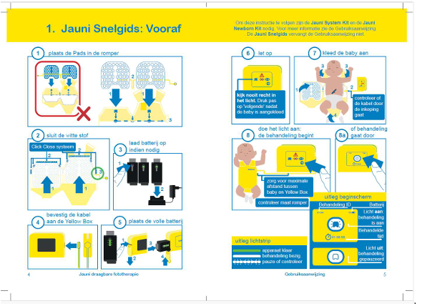
- Druk op de startknop om de behandeling te starten.

- Bij het stoppen van fototherapie:
  - De kraamverzorgende beëindigt de behandeling door op de stop-knop te drukken.
  - De kraamverzorgende haalt de batterij uit de Yellow Box en verwijdert de kabel.
  - De kraamverzorgende reinigt het apparaat (de batterijen, de adapter, de lader, de Yellow Box en de kabel) met desinfectiedoekjes.
  - De romper wordt weggegooid of meegegeven aan ouders. De gereinigde onderdelen worden teruggeplaatst in de transportkoffer.

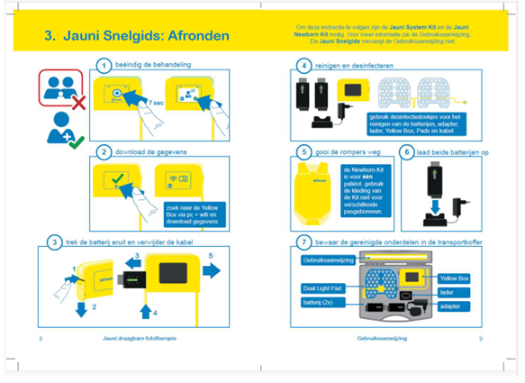
Ga naar pagina 12 voor vervolg van deze werkinstructie.

Werkwijze – Belangrijke punten tijdens fototherapie (voor beide apparaten):
- De kraamverzorgende noteert de tijd van de start van fototherapie in het dossier.
- Let bij de verzorging op de volgende punten:
  - De kraamverzorgende controleert tijdens de fototherapie iedere 3 uur de temperatuur van de baby.
  - De kraamverzorgende instrueert ouder(s)/verzorger(s) om hun baby zo kort mogelijk van het fototherapiematras af te halen of de fototherapieromper te pauzeren voor verzorging. De baby kan op het fototherapiematras blijven liggen tijdens de voeding. De fototherapieromper kan aan blijven staan bij de voeding.
  - De kraamverzorgende instrueert de ouders de oogbeschermer bij de baby op te laten zolang het fototherapiematras aan staat.
Voor de romper is geen oogbescherming nodig.
  - Gebruik geen vette producten zoals badolie/bodylotion of vaseline bij het baden of de huidverzorging. Hierdoor kan mogelijk huidirritatie ontstaan door het fototherapiematras/ de fototherapieromper.
  - Het heeft de voorkeur de baby met de rug en niet op de zij op het fototherapiematras te leggen.
In de romper maakt dit uiteraard geen verschil.
  - De kraamverzorgende weegt dagelijks de blote baby. De kraamverzorgende observeert hierbij de huid op eventuele irritatie.
  - De kraamverzorgende let op sufheid of onrust. Als dit het geval is, neemt de kraamverzorgende contact op met de kinderarts.
  - De kraamverzorgende controleert de batterijstatus van de fototherapieromper iedere 3 uur. De kraamverzorgende verwisselt de batterij indien nodig. Bovendien dient de tweede batterij tijdig opgeladen te worden om continuïteit van de behandeling te waarborgen.
- Als de baby fototherapie in het geboortecentrum krijgt, bepaalt de kinderarts wanneer er weer bloed geprikt moet worden om het totaal bilirubine te bepalen. De kinderarts bepaalt ook wanneer de fototherapie gestaakt kan worden. Alle bilirubinewaarden in het bloed worden overlegd met de kinderarts.
NB: tijdens het afnemen van bloed voor bepaling van het bilirubine dient het fototherapiematras/ de fototherapieromper uitgezet te worden! Het licht heeft invloed op de uitslag van de bilirubinewaarde.
- De kraamverzorgende noteert steeds de bilirubinewaarden in het bloed samen met het tijdstip van bloedafname in het dossier. De kraamverzorgende noteert hierbij steeds wat het beleid is (bijvoorbeeld continueren fototherapie, stoppen fototherapie of overplaatsing naar ziekenhuis en de reden daarvan).
- De kraamverzorgende zet het fototherapiematras of de fototherapieromper uit na opdracht van de kinderarts en noteert het tijdstip van het stoppen van fototherapie in het dossier.
- Na het stoppen van fototherapie noteert de kraamverzorgende dagelijks het blote gewicht van de baby in het dossier.
- Na het stoppen van de fototherapie wordt vaak nogmaals bilirubine in het bloed bepaald. De bilirubinewaarde wordt niet meer met de huidmeter gemeten. De kraamverzorgende noteert de bilirubinewaarde in het bloed samen met het tijdstip van bloedafname in het dossier. De kraamverzorgende noteert hierbij steeds wat het beleid is (bijvoorbeeld opnieuw starten van fototherapie, ontslag naar huis of overplaatsing naar ziekenhuis en de reden daarvan).

Bijlagen
Bijlage A – Bilirubinecurven voor de huidmeter (gewicht-curve is toegevoegd op formulier)
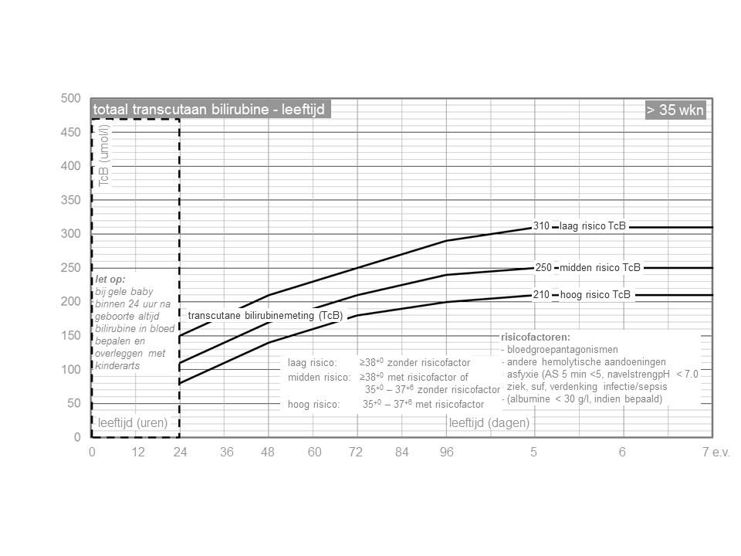
Bijlage B – Tabellen bilirubinecurven

Laag risico: geboren ≥ 38 weken, geen risicofactoren
Leeftijd baby | Niet prikken  (µmol/l) | Overleggen met verloskundige  (µmol/l) | Wel prikken  (µmol/l)
< 24 uur | Geen huidmeter gebruiken!
24 – 30 uur | <150 | 150-165 | >165
31 – 36 uur | <165 | 165-180 | >180
37 – 42 uur | <180 | 180-195 | >195
43 – 48 uur | <195 | 195-210 | >210
49 – 54 uur | <210 | 210-220 | >220
55 – 60 uur | <220 | 220-230 | >230
61 – 66 uur | <230 | 230-240 | >240
67 – 72 uur | <240 | 240-250 | >250
73 – 78 uur | <250 | 250-260 | >260
79 – 84 uur | <260 | 260-270 | >270
85 – 90 uur | <270 | 270-280 | >280
91 – 96 uur | <280 | 280-290 | >290
97 – 102 uur | <290 | 290-295 | >295
103 – 108 uur | <295 | 295-300 | >300
109 – 114 uur | <300 | 300-305 | >305
115 – 120 uur | <305 | 305-310 | >310
5 dagen (121 uur) of ouder | <310 |  | >310

Midden risico: geboren ≥ 38 weken met risicofactoren OF geboren tussen 35+0 en 37+6 weken zonder risicofactoren
Leeftijd baby | Niet prikken  (µmol/l) | Overleggen met verloskundige  (µmol/l) | Wel prikken  (µmol/l)
< 24 uur | Geen huidmeter gebruiken!
24 – 30 uur | <110 | 110-125 | >125
31 – 36 uur | <125 | 125-140 | >140
37 – 42 uur | <140 | 140-155 | >155
43 – 48 uur | <155 | 155-170 | >170
49 – 54 uur | <170 | 170-180 | >180
55 – 60 uur | <180 | 180-190 | >190
61 – 66 uur | <190 | 190-200 | >200
67 – 72 uur | <200 | 200-210 | >210
73 – 78 uur | <210 | 210-217 | >217
79 – 84 uur | <217 | 217-225 | >225
85 – 90 uur | <225 | 225-232 | >232
91 – 96 uur | <232 | 232-240 | >240
97 – 102 uur | <240 | 240-242 | >242
103 – 108 uur | <242 | 242-245 | >245
109 – 114 uur | <245 | 245-247 | >247
115 – 120 uur | <247 | 247-250 | >250
5 dagen (121 uur) of ouder | <250 |  | >250

Hoog risico: geboren tussen 35+0 en 37+6 weken met risicofactoren
Leeftijd baby | Niet prikken  (µmol/l) | Overleggen met verloskundige  (µmol/l) | Wel prikken  (µmol/l)
< 24 uur | Geen huidmeter gebruiken!
24 – 30 uur | <80 | 80-95 | >95
31 – 36 uur | <95 | 95-110 | >110
37 – 42 uur | <110 | 110-125 | >125
43 – 48 uur | <125 | 125-140 | >140
49 – 54 uur | <140 | 140-150 | >150
55 – 60 uur | <150 | 150-160 | >160
61 – 66 uur | <160 | 160-170 | >170
67 – 72 uur | <170 | 170-180 | >180
73 – 78 uur | <180 | 180-185 | >185
79 – 84 uur | <185 | 185-190 | >190
85 – 90 uur | <190 | 190-195 | >195
91 – 96 uur | <195 | 195-200 | >200
97 – 102 uur | <200 | 200-202 | >202
103 – 108 uur | <202 | 202-205 | >205
109 – 114 uur | <205 | 205-207 | >207
115 – 120 uur | <207 | 207-210 | >210
5 dagen (121 uur) of ouder | <210 |  | >210

afkappunt met de huidmeter ligt 50 punten onder de normale grens

